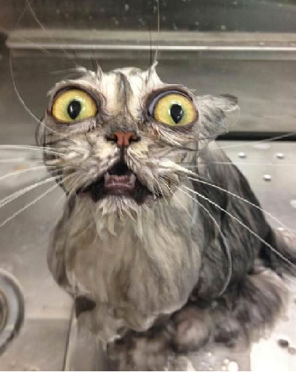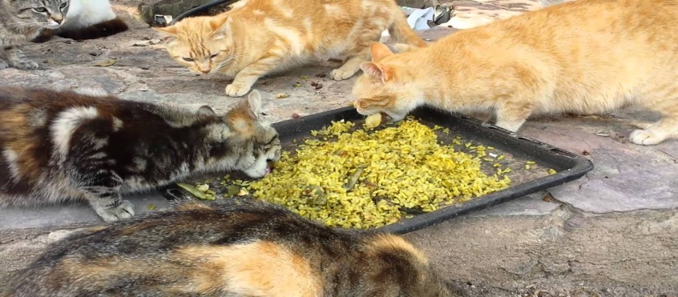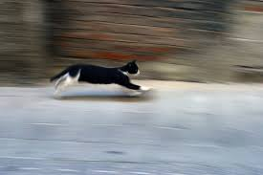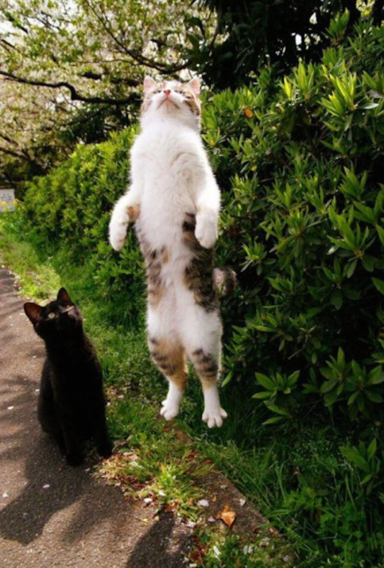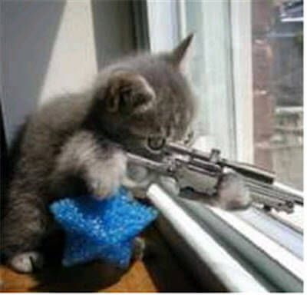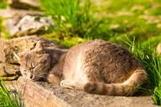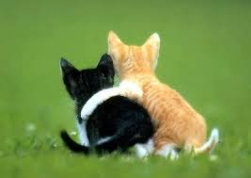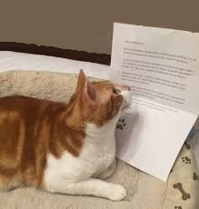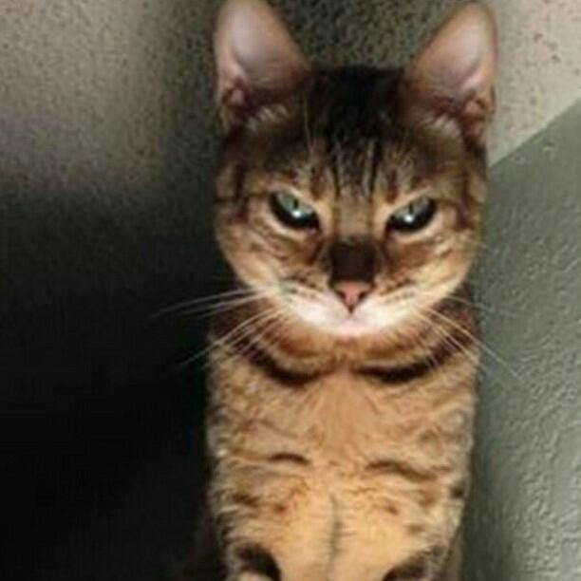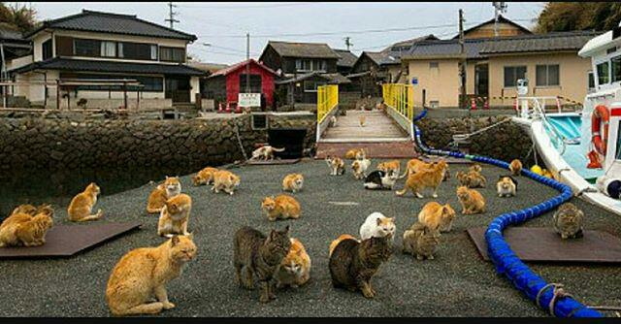

Bueno, esta increíble pero cierta historia acabó con una paella en el campo celebrando la victoria. FIN.

Molokai huyó horrorizada tras el inesperado ataque de nuestros héroes. Nunca más se supo de ella.

Estos son Leonardo DiCaprio y Capitán Trueno, famosos superhéroes en Miau-Miau.

¡¡Nooo!!

Pusieron en marcha la máquina que habían construido anteriormente. Apuntaron y...

Y allí estaba, durmiendo tan tranquila en una roca. ¡Era su oportunidad!

Molokai está cerca, en la montaña.

Pusieron rumbo a su objetivo...Un par de horas después llegaron.

Un día recibieron una carta de Molokai... ¡¡Su país corría peligro!!

Miau?

¡Tenemos que darnos prisa!

Molokai era una gata malvada, que venía a Miau-Miau para convertir a sus habitantes en ratones, alimentarse de ellos y así conseguir todas las vidas que había perdido en un pasado.

Érase una vez, en Miau-Miau, un país remoto del que nadie sabía de su existencia...